# springmvc + maven 项目创建

## idea 创建项目

新建一个maven project,并且选择webapp原型

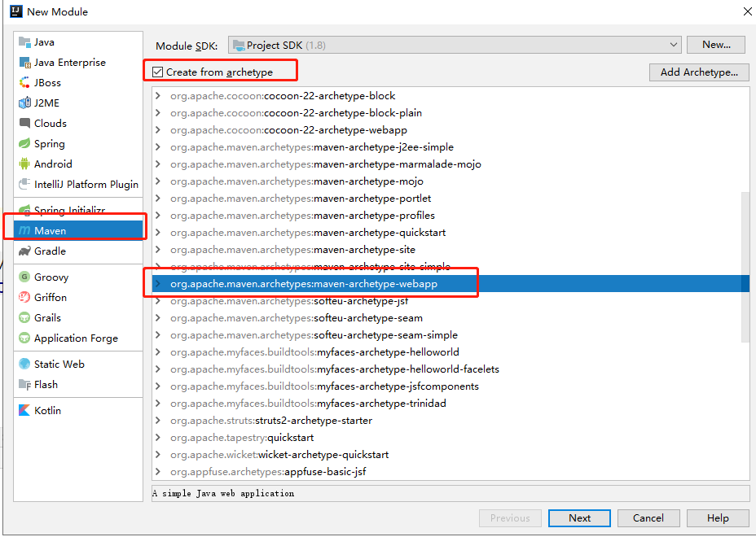

下一步

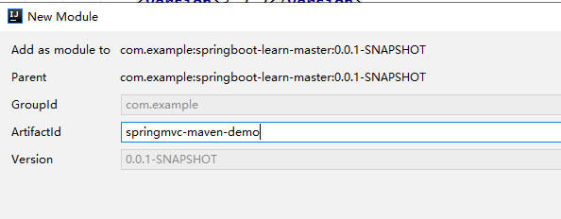

这里的GroupId和ArtifactID随意填写，但是ArtifactID最好和你的项目一名一样然后next

下一步

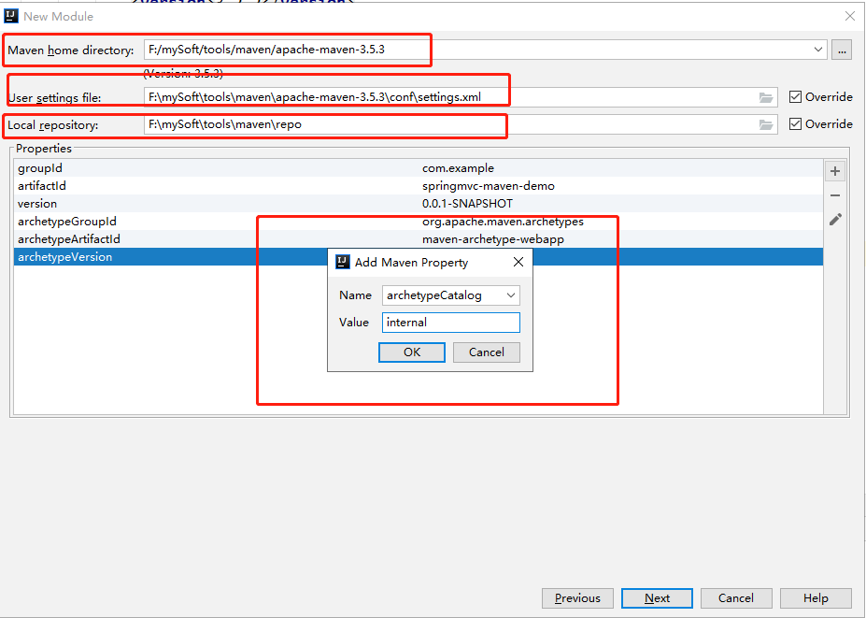

配置maven地址，配置，及仓库

## 添加框架支持

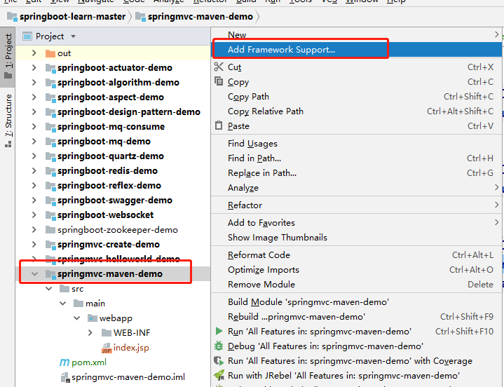

若没有spring选项，需先在project structure中删除spring配置

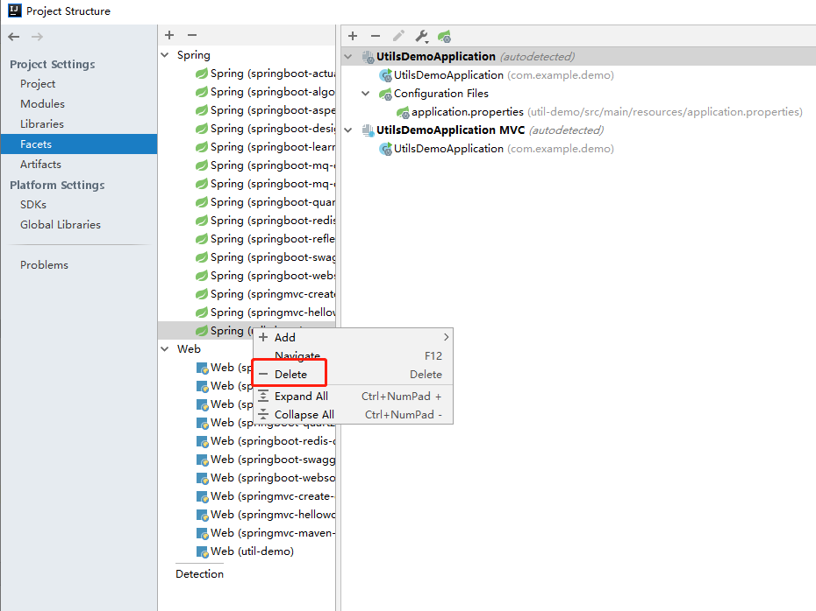

然后继续进行add framework support

